Löweherz ou a Ordem dos 12 Zodiacais

Em uma madrugada muito chuvosa, um senhor é encontrado morto no meio da praça, ele trazia consigo, na mão direita um desenho parecendo “liga-os-pontos” e numa outra um bilhete escrito numa língua estranha, nosso personagem principal, o delegado Caylan Rotmann, compreende, pois fala essa língua, ele foi ensinado pelo seu avô, o bilhete era exatamente assim:

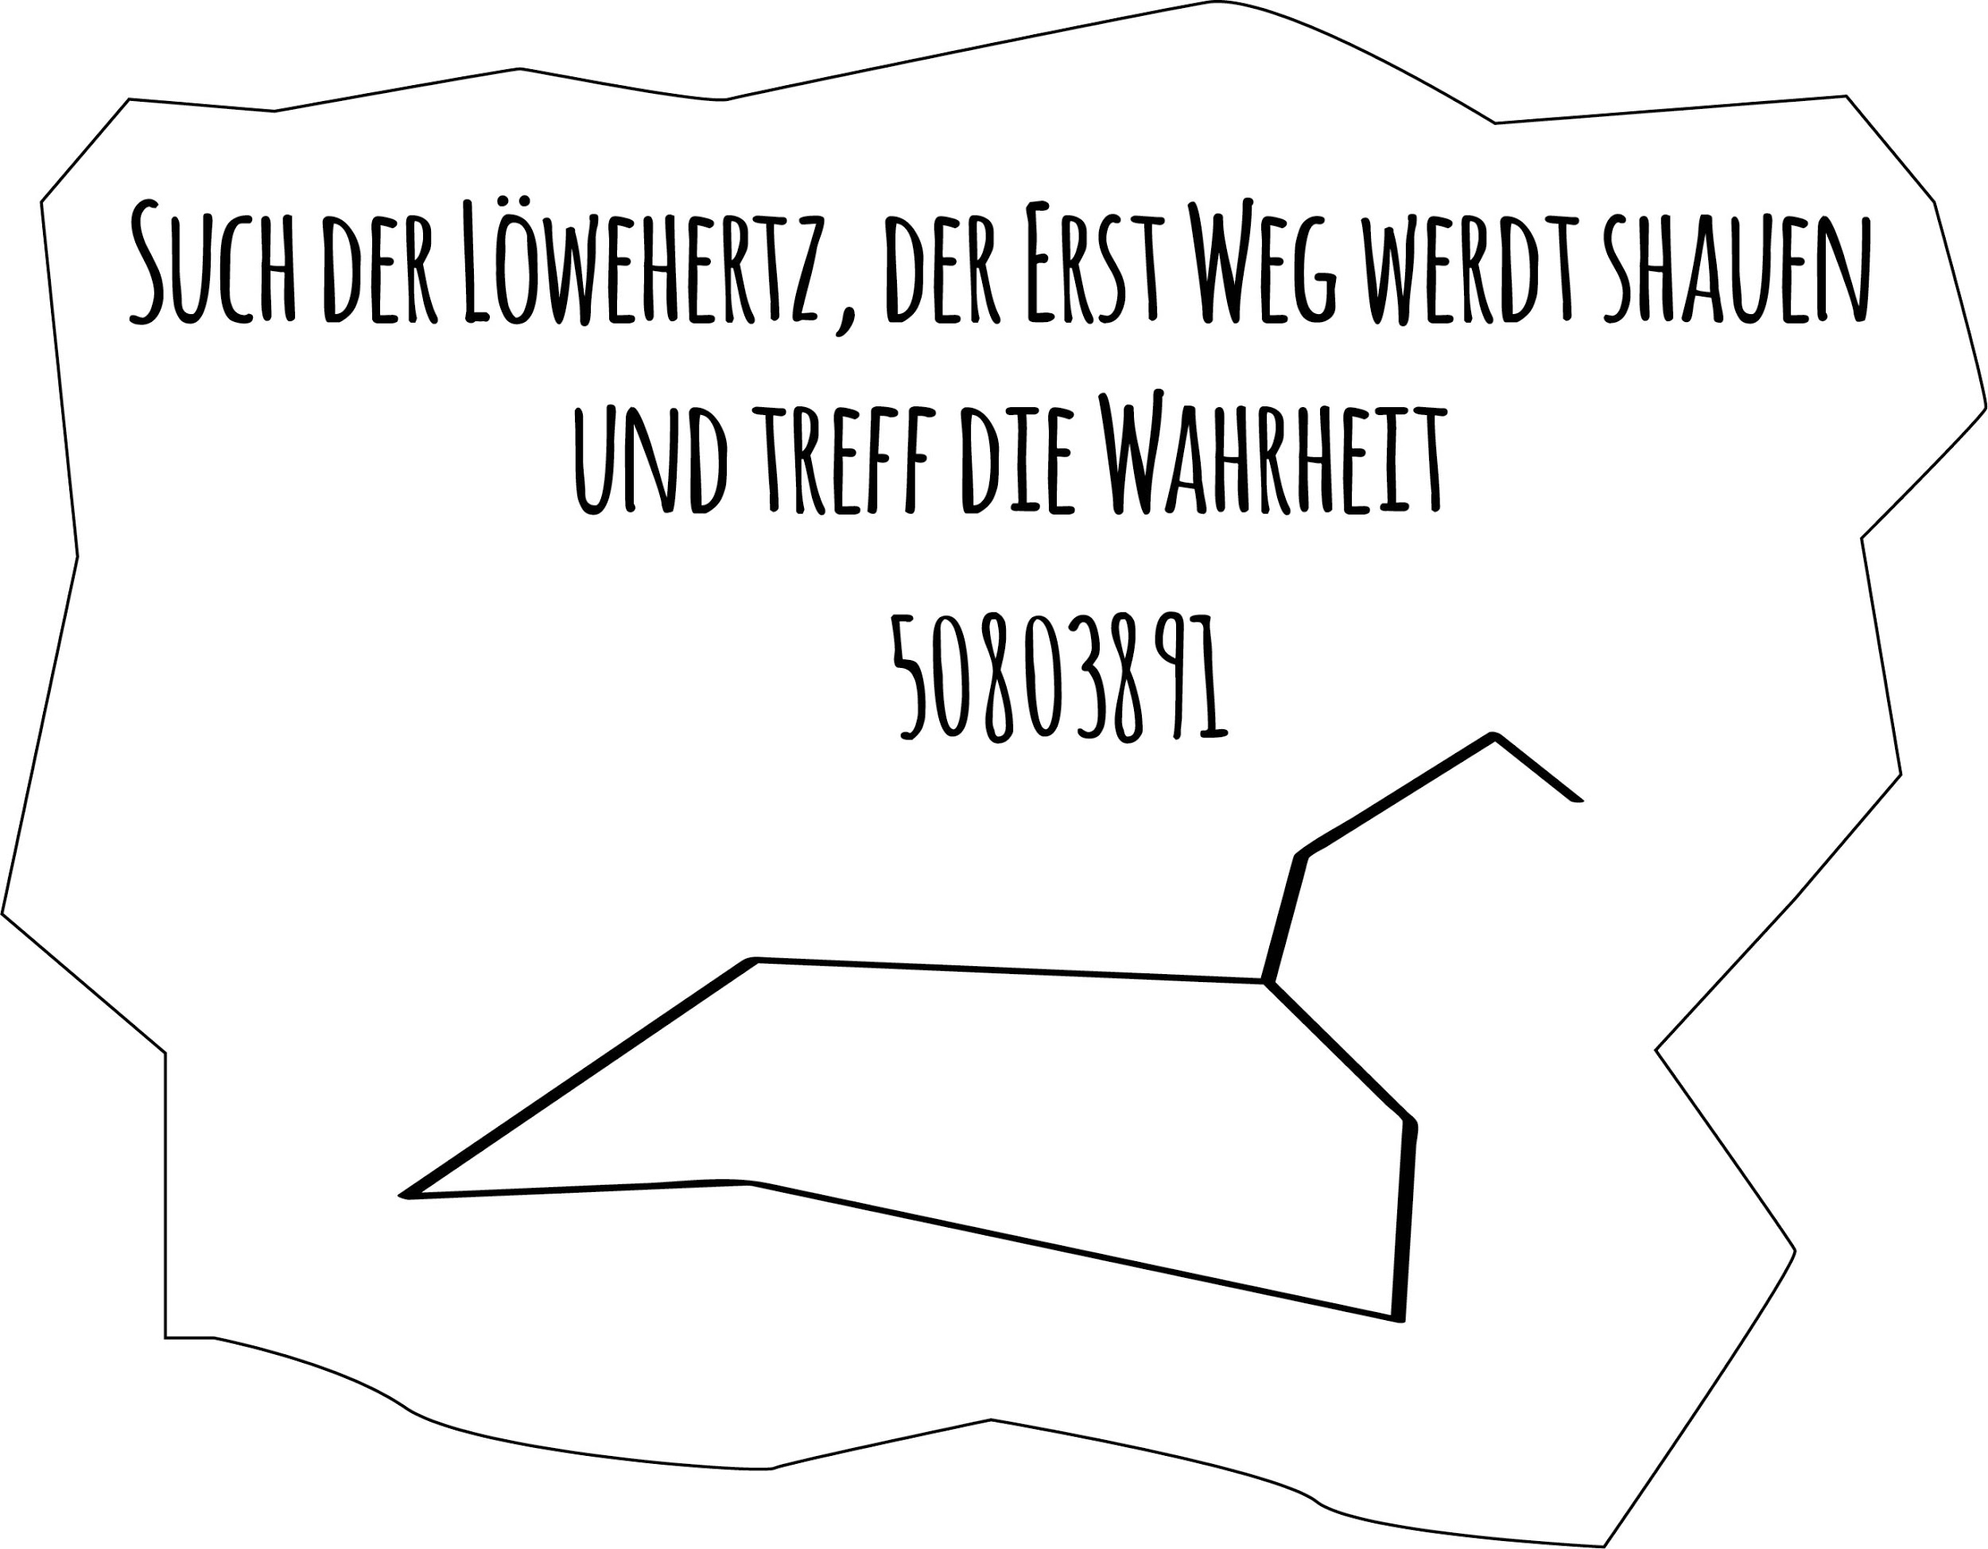

O bilhete dizia - procure o coração do leão, o primeiro caminho se revelará e a verdade será encontrada - ao ver isso, Caylan, começa a suar frio, principalmente ao ver o que está desenhado, a constelação de Leão, que por sinal é seu signo, e daí ele lembra como seu avô sempre lhe chamou, ao perceber essas coincidências” ele percebe que esse crime está ligado diretamente a ele e a seu avô, imediatamente ele liga para seu avô, o delegado aposentado Johannes Rotmann, que lhe diz quem é a vítima, o senhor Agnelo Mustafá Tadros, um grande amigo de escola e faculdade de seu avô, que senhor Johannes sempre o chamou de Alrisha e que de fato há alguém muito perigoso que escolheu nosso personagem principal, como seu adversário num jogo de gato e rato, onde outras pessoas irão sofrer o mesmo destino da primeira vítima até que Caylan, descubra quem é esse serial killer.

A partir daí começa o enredo onde teremos de descobrir através de puzzles quem é esse serial killer sem revelar a todos que o alvo final é você.